Несколько правил утреннего пробуждения

Утро – самое сложное и трудное для ребенка время, требующее от взрослых особенно бережного отношения и внимания.

Составьте распорядок дня и соблюдайте его! Уже через несколько дней утро перестанет приносить вам неприятности. Наберитесь терпения и первые две недели вставайте на 5-10 мин. Раньше.

Измените атмосферу пробуждения. Сделайте его радостным. Включите любимую песню вашего ребенка, или напевайте свою мелодию. Введите в традицию просмотр мультфильма. Ребенок с радостью проснется, чтобы не просмотреть любимый мультик.

В спокойной обстановке обсудите с ребенком те действия, которые ему необходимо выполнять каждое утро. Составьте схематическое изображение. Используйте его как напоминание для ребенка.

Очень полезно, если в утренний режим ребенка будет включена небольшая работа по дому, что- нибудь нужное для всей семьи. Полить цветы, насыпать корм покормить рыбок, порезать хлеб и т.д.

Не стоит лишний раз подгонять ребенка. Вместо этого сообщите ему, сколько сейчас времени и когда он должен быть готов.

Постарайтесь с вечера подготовить одежду, выбранную ребенком, которую с радостью оденет в детский сад.

Никогда не делайте за ребенка то, что он может сам! Важен не результат, а опыт, который получает ребенок.

Не забывайте говорить друг другу: «Доброе утро!»


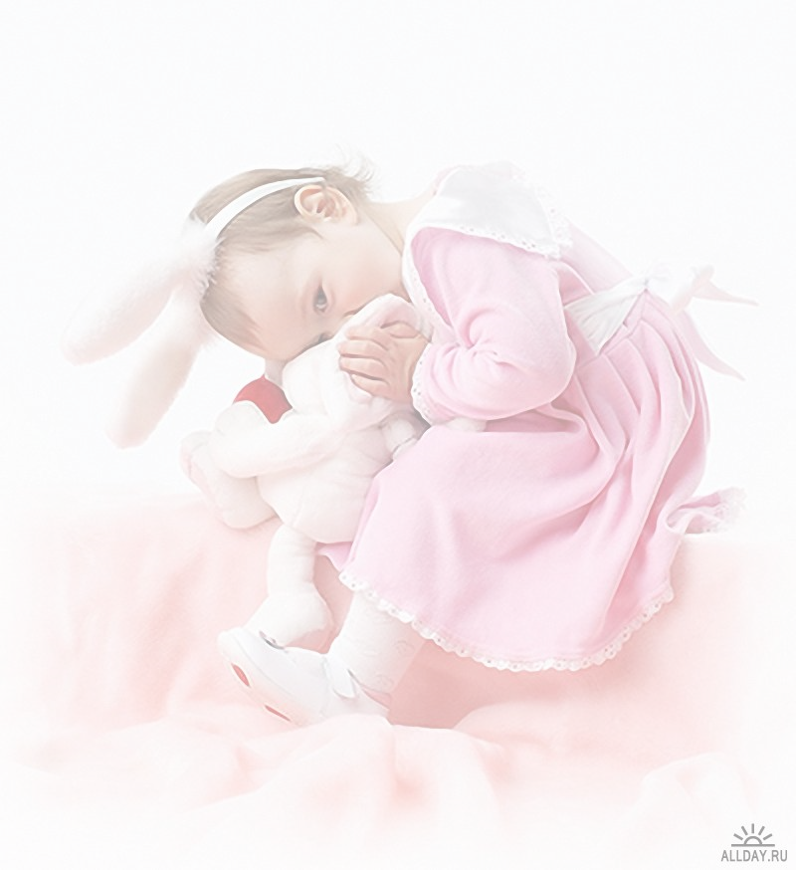
Глазки открываются,
Глазки просыпаются,
Потягушки-ножки,
Потягушки-пяточки,
Ручки и ладошки,
Сладкие ребяточки!
Дай-ка локоточек
Мама поцелует!
Просыпайся, доча!
Как тебя люблю я!
(Вариант для мальчиков)
Дай-ка локоточек
Мама поцелует!
Славный мой сыночек!
Как тебя люблю я!

